# 管控系统自动化部署

# 运行脚本

在本地的ubuntu或debain系统执行fastdeploy.sh脚本，根据提示输入信息。

1. 修改系统访问端口。

此端口为web服务开放端口，可自定义修改，如下图所示：

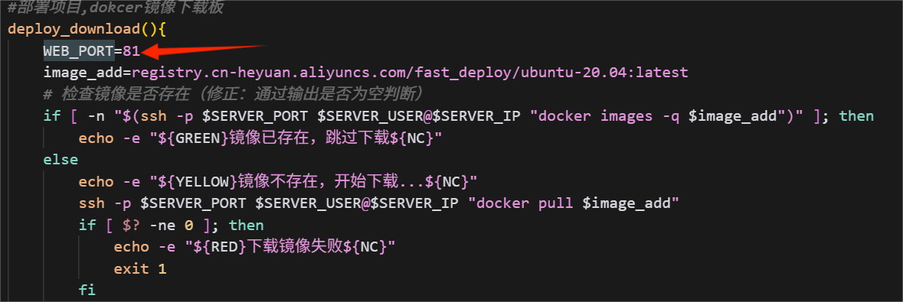

1. 输入服务器ip，用户名，密码。
2. 配置ssh无密码登录。
3. 下载镜像。
4. 创建并启动容器。
5. 检查项目部署情况。

# 安装Fastadmin框架

访问http://pub_ip:your_port/install.php安装fastadmin,数据库密码为123456。

## 导入数据库

进入插件管理，安装数据库管理插件database.zip

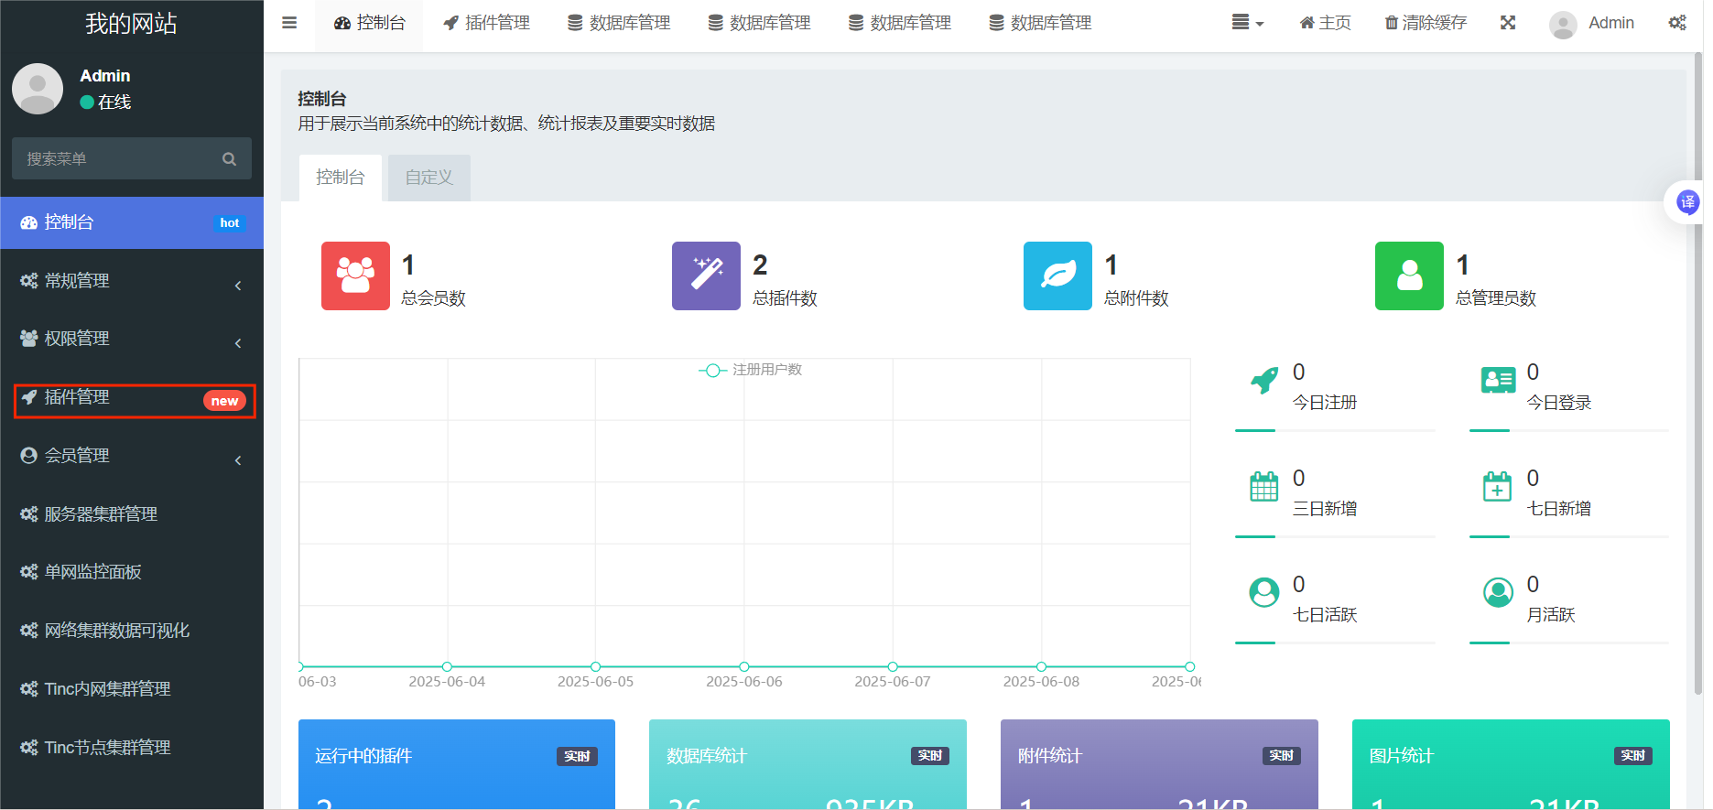

复制tr_sch.sql中的内容粘贴至输入框

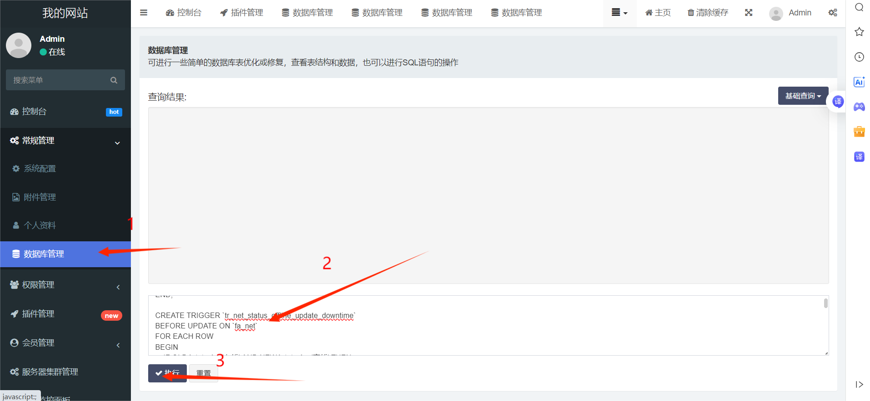

执行导入操作

# 安装管控系统插件

进入插件管理，选择tincui.zip